TECNO

TC SOROZATÚ TÁVIRÁNYÍTÓK
433.99 MHz - Az új Európai Szabvány szerint

TCRX12 vevőpanel :
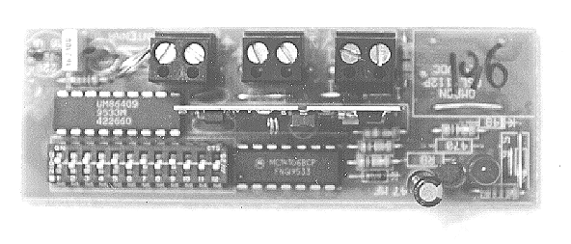
- EGY csatorna
- MONOSTABIL (impulzusos)
- TRANZISZTOROS kimenet,
amíg a vett kód egyezik a vevőn beállított kóddal addig „FÖLDET” ad, egyébként függő állapotban van.
- Fogyasztás: alapállapotban: 27 mA, aktivált állapotban: 27 mA

TCRX12R vevőpanel:
- Mint a fenti vevő de záróimpulzust adó RELÉS kimenettel
- Fogyasztás: alapállapotban: 9 mA, aktivált állapotban: 36 mA

TCRX12RMB1 vevőpanel :
- EGY csatorna
- MONOSTABIL / BISTABIL
- Záró kontaktust adó RELÉS kimenet
- A JUMPER-rel programozhatjuk a relé monostabil (impulzusos) vagy bistabil működését.
- MONOSTABIL módban, amíg a vett kód egyezik a vevőn beállított kóddal, csak addig zárja a relé a kimenetet (a jelzett sorkapcsokon).
- BISTABIL módban az első jelre behúz a relé és úgy marad (az egyik a két stabil állapot közül) míg a következő jelre visszaenged (a másik stabil állapot)
- Fogyasztás: alapállapotban: 9 mA, aktivált állapotban: 39 mA

TCRX12RMB2 vevőpanel :
- KÉT csatorna
- MONOSTABIL / BISTABIL,
csatornánként állítható
- Záró kontaktust adó RELÉS kimenetek
- Mind a két relét programozhatjuk mono vagy bistabil üzemmódba, a JUMPEREK segítségével. Lehet az egyik relé impulzusos (monostabil) üzemmódban míg a másik bistabilban.
- MONOSTABIL módban amíg a vett kód egyezik a vevőn beállított kóddal, csak addig zárja az adott relé a kimenetet (a reléhez tartozó sorkapcsokon).
- BISTABIL módban az első jelre behúz a relé és úgy marad (az egyik a stabil állapotok közül) míg a következő jelre visszaenged (a másik stabil állapot)

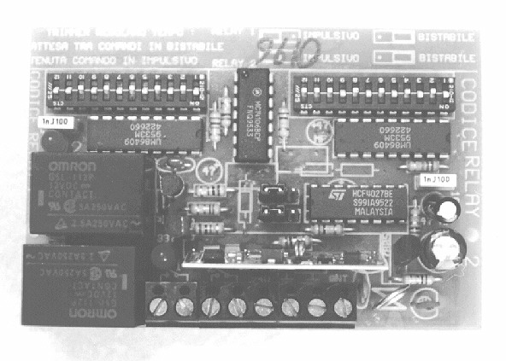

- Minden csatornához tartozik egy-egy 12-es MIKROKAPCSOLÓ, tehát akár két, teljesen másképp kódolt adót is használhatunk ugyanahhoz a kétcsatornás vevőhöz !
- Fogyasztás: alapállapotban: 10 mA, aktivált állapotban: 40 mA

A VEVÖPANELEK KÖZÖS JELLEMZÖZI:
- A jó vételt piros LED jelzi
- TÁPFESZÜLTSÉG: 12V= a földdel együtt értelemszerűen a sorkapocsba
- ANTENNA:
normál vételi körülmények mellet általában elég egy 16 cm-es, minél vastagabb, lehetőleg tömör rézdrót az ANTENNA jellel ellátott sorkapocsba.
Külső hangolt antenna esetén a KOAX kábel ÁRNYÉKOLÁSÁT az antenna bemenet mellett levő FÖLD jelű sorkapocsba csatlakoztassuk.

TCMONO, TCBIC, TCTRI adók:
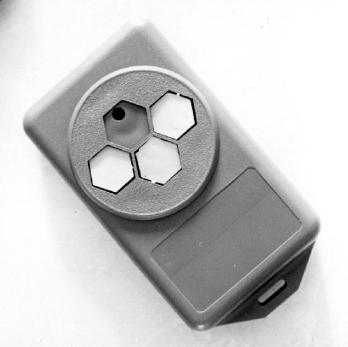
- EGY, KETTÖ illetve HÁROM csatornás adók
- Távolság: max. 100 m, jó vételi lehetőség mellett. Változhat az időjárási viszonyoktól függően.
- Táp: 12V-os mini alkáli elemről
- Piros LED jelzi az adó működését
- Kódolás: 12 bit, melyből az első tíz bit mikrokapcsolóval állítható, míg az utolsó két bitet a nyomógombok (csatornák) határoznak meg.
- Fogyasztás: Az adó kb. 8 - 12 hónapig működik egy új alkáli elemről.

TCTX...Q adók
- Mint a fenti adók, de a frekvenciát kvarc kristály stabilizálja, ezáltal a hatótávolság állandósul. Ugyanazokkal a vevőkkel használhatók.

